# 活动奖励结算和发放

增加一级菜单栏【活动管理】，【活动管理】下新增二级菜单【活动奖励结算表】。

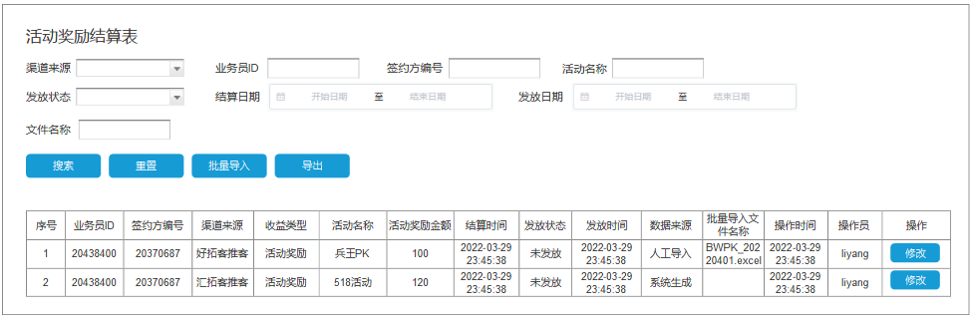

## 批量导入功能

批量导入功能支持运营人员手动导入excel，excel里面包含需要发放奖励的业务员信息以及发放金额。

点击“批量导入”，弹出上传附件的弹框。弹框展示“选择文件”和“模板下载”两个按钮。

**选择文件：**点击后需选择要导入的excel文件

**模板下载：**点击后下载批量导入的文件模板

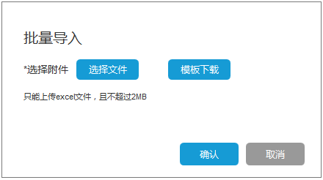

文件命名规则需遵循：活动名称+yyyymmdd，文件名需判重

文件模板表头如下所示，需在excel中导入需要发放奖励的**业务员ID、渠道来源、收益类型、活动名称、活动奖励金额（活动奖励金额必须为数字且大于0）**

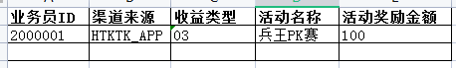

## 活动奖励结算表

批量导入的文件需要立即在**<活动奖励结算表>**中生成结算记录，表内需包含以下字段，并需展示在控台页面中：

|  |  |
| --- | --- |
| **字段名称** | **字段说明** |
| 业务员ID | 批量导入文件内填写的业务员ID |
| 签约方编号 | 业务员ID对应的签约方编号 |
| 渠道来源 | 批量导入文件内填写的渠道来源编码对应的渠道名称 |
| 收益类型 | 批量导入文件内填写的收益类型  03 活动奖励 |
| 活动名称 | 批量导入文件内填写的活动名称 |
| 活动奖励金额 | 批量导入文件内填写的活动奖励金额 |
| 结算时间 | 文件导入的时间 |
| 发放状态 | 未发放  已发放 |
| 发放时间 | 生成结算文件后发送至拓客saas的时间 |
| 数据来源 | 人工导入  系统生成 |
| 批量导入文件名称 | 人工导入时的文件名称 |
| 操作时间 | 执行“修改”操作的时间 |
| 操作员 | 执行“修改”操作的账号信息 |
| 操作 | “修改”操作 |

### 2.1 “修改”操作

批量文件导入后，发放状态默认为“未发放”状态。

“未发放”状态下，操作一栏显示“修改”按钮，点击“修改”按钮，弹出修改弹框，如下图所示：

业务员ID、收益类型、活动名称不允许修改

只允许修改活动奖励金数字不可小于0

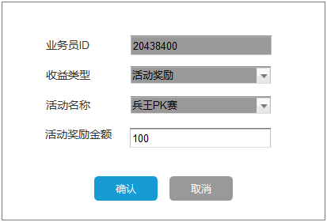

### 2.2 活动奖励金额发放

每日固定时间点，例如每日晚上10点，后台对当天所有未发放（**前一日22:00至当日22:00**）的结算记录生成结算文件，不同渠道来源的结算需单独生成一个结算文件**（活动奖励金额为0的结算记录不需要生成结算文件）**

结算文件需发送至各个拓客指定的OSS服务器中。同时通知拓客saas结算表已发出，拓客saas接收到通知后根据OSS中的结算文件对业务员进行活动奖励的发放。

结算文件命名：

QBKSETTLE_HD_{渠道编码}_yyyymmdd.csv

结算文件字段：

**活动结算ID（系统自动生成的唯一标识，不可重复）、**

**业务员ID、签约方编号、渠道来源、收益类型、活动名称、活动奖励金额、结算时间**

**以下需求部分需拓客saas实现**

1、拓客saas发放金额处理逻辑说明：

拓客saas需根据业务员ID、活动奖励金额对业务员进行对应奖励金额的发放。

2、汇拓客/好拓客/直拓客账户收支页面需展示以下字段：

活动名称、活动奖励金额、活动奖励金额发放时间

### 2.3 字段说明

**发放状态**

默认为“未发放”状态；

结算文件发放给拓客saas以后，则状态变更为“已发放”。

**数据来源**

人工导入：若数据由批量导入生成，则数据上传类型为“人工导入”

若数据为人工导入，同时需要在“批量导入文件名称”一列展示上传文件的名称

系统生成：若数据由系统根据活动规则自动生成，则数据上传类型为“系统生成”

## 查询字段

